Министерство науки и высшего образования Российской Федерации

Федеральное государственное бюджетное образовательное учреждение высшего образования

«Уфимский государственный нефтяной технический университет»

Кафедра вычислительной техники и инженерной кибернетики

Курсовая работа

по дисциплине «Системы автоматизированного проектирования»

на тему: «Монтаж многоэтажных зданий»

Выполнили: ст. гр. БПО-18-02 А.Ф. Каримова

Д.М. Галиуллина

А.Р. Ямилова

В.Р. Гайфуллин

Проверил: к.т.н., доцент Е.А. Султанова

СОДЕРЖАНИЕ

Введение…………………………………………………………………………...3

1. Разработка приложения для расчетов по монтажу многоэтажных зданий…………………………………………………………….………...4

Заключение………………………………………………………………………..8

Список использованной литературы…………………………………………….9

Приложение А………………………………………………………………..…..10

Введение

В современном мире жилищный вопрос не стал менее актуальным и капитальное строительство остается одним из ведущих отраслей экономики. Необходимость возведения в короткие сроки многоэтажных зданий в суровых экстремальных условиях заставляет стремительно развиваться технологии строительного производства.

Одним из основных высокомеханизированных процессов является монтаж сборных железобетонных конструкций. Он зависит он экономических требований при выборе механизмов, кранов. С помощью технико-экономических расчетов можно значительно упростить планировочный этап разработки технологических карт, что значительно упрощает организацию строительного процесса.

Целью данной работы является разработка приложения, функционально осуществляющего определение объемов работ и составление калькуляции трудовых затрат, заработной платы и подбор монтажных кранов.

Объектом исследования является процесс разработки приложения в программе Visual Studio 2019.

1. **Разработка приложения для расчетов по монтажу многоэтажных зданий**

При запуске программы пользователю предоставляется выбрать необходимые параметры и задать исходные данные для расчётов. Программа предназначена для расчёта следующих характеристик:

Параметры, необходимые для расчета:

1. Трудоемкость работ в чел-дн., маш-см.:



гдеV – объем работ;

Нвр – норма времени по ЕНиР на монтаж элемента данной марки;

tсм – продолжительность рабочей смены,

tсм=8 час;

1. Монтажная масса:

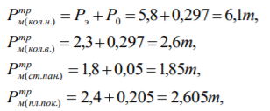

1. Заработная плата:



где: Ред – расценка по ЕНиР для рабочих, в руб.;

V – объем работ для монтируемых элементов данной марки.

1. Монтажная высота:

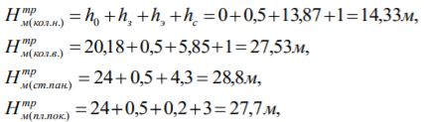

1. Монтажный вылет крюка:



где: a – ширина подкранового пути, м;

b – расстояние от ближайшей к зданию оси головки рельса подкранового пути до выступающих частей здания в сторону подкрановых путей;

с – расстояние от центра тяжести наиболее удаленного от крана элемента до выступающей части здания со стороны крана.

Далее приведены скриншоты реализованной программы:

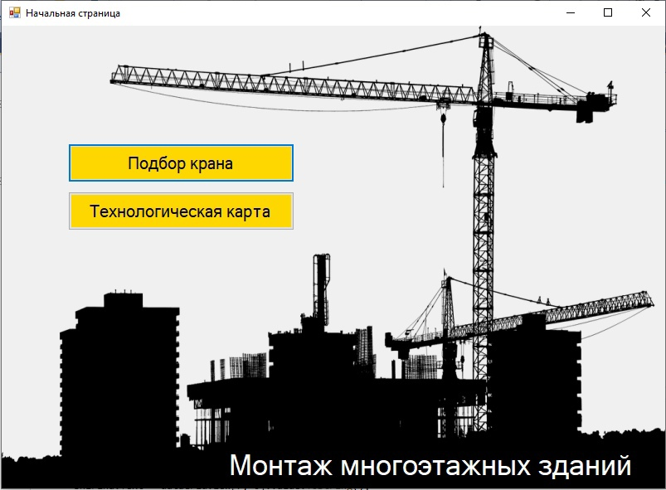

Рисунок 1 – вид программы при запуске

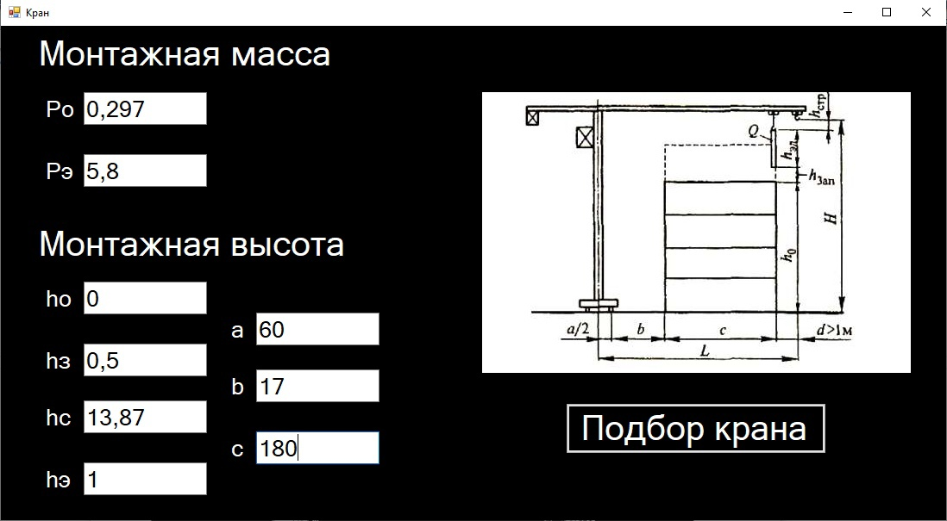

Рисунок 2 – вид программы после ввода данных пользователем для подбора крана

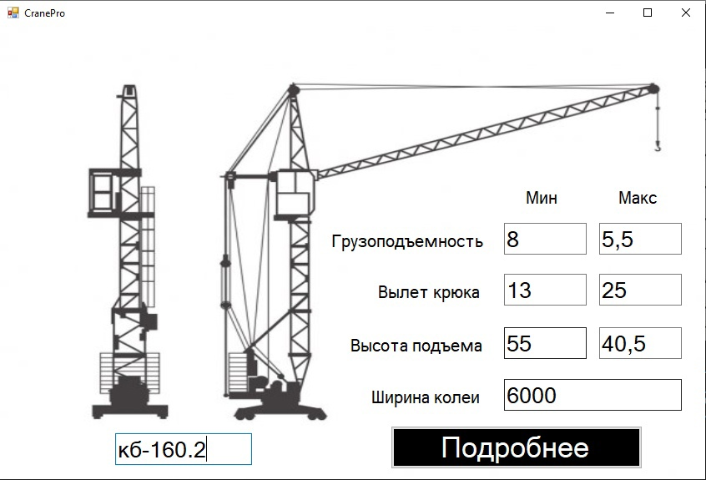

Рисунок 3 – вид программы после вывода результата подбора из бд

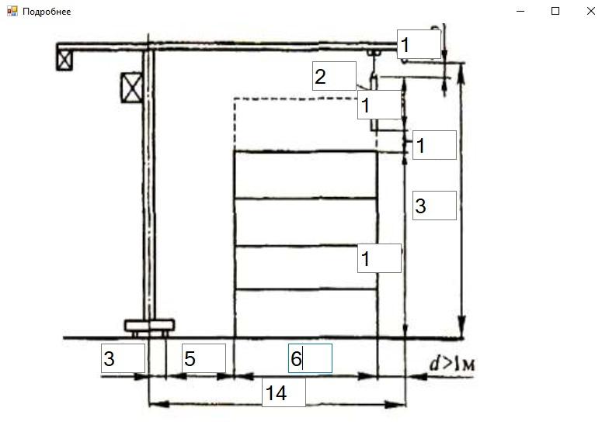

Рисунок 4 – вид программы графического представления расчетных данных

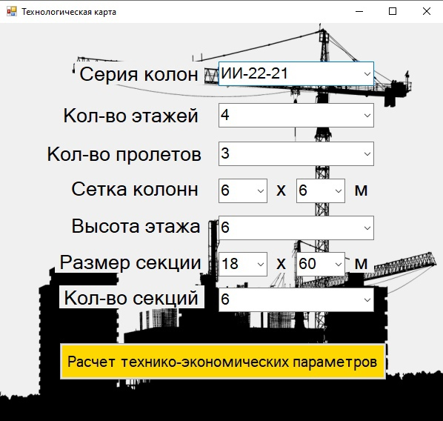

Рисунок 5 – вид программы после ввода данных пользователем для расчета технико-экономических параметров

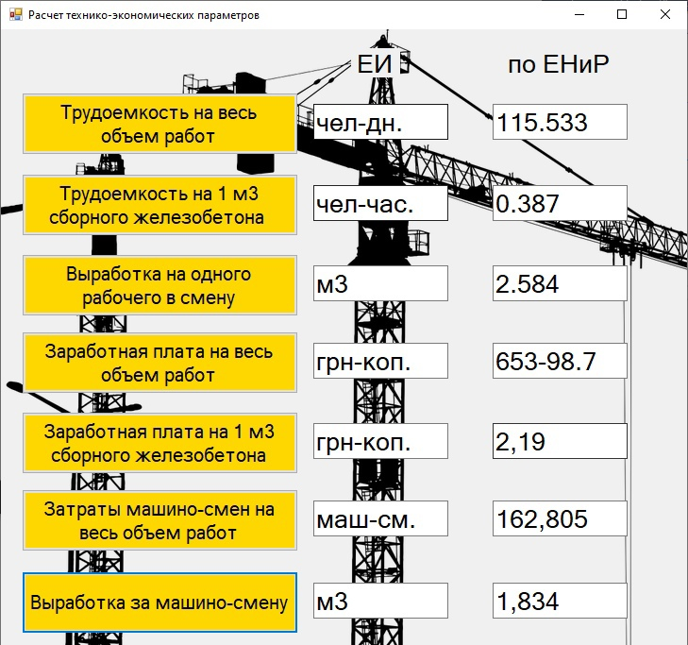

Рисунок 5 – Рисунок 3 – вид программы после вывода результатов расчета

Заключение

В ходе выполнения курсовой работы было разработано приложение, функционально осуществляющее определение объемов работ и составление калькуляции трудовых затрат, заработной платы и подбор монтажных кранов.

Код программы реализован на языкax программирования C# и Transact SQL при помощи сред Visual Studio и SQL Management Studio. Функциональность проверена при помощи диалога с пользователем.

**Список использованной литературы**

1 Каталог Строительно-монтажные краны [Электронный ресурс]. – URL: https://files.stroyinf.ru/Data2/1/4293842/4293842366.pdf (дата обращения: 15.10.2021).

2 Нормы времени и расценки [Электронный ресурс]. – URL:

https://files.stroyinf.ru/Data1/2/2555/index.htm (дата обращения: 10.10.2021).

3 Гранд-Смета [Электронный ресурс]. – URL:

https://www.grandsmeta.ru/22-raschjota-ob-jomov-rabot/pravila-raschjota-ob-jomov-rabot (дата обращения: 11.10.2021).

Приложение А

Код программы:

using System;

using System.Collections.Generic;

using System.ComponentModel;

using System.Data;

using System.Drawing;

using System.Linq;

using System.Text;

using System.Threading.Tasks;

using System.Windows.Forms;

using System.Data.SqlClient;

namespace help

{

public partial class CranePro : Form

{

string connectionString = @"Data Source=localhost\SQLEXPRESS; Initial Catalog = VADA; Integrated Security=True";

SqlConnection con;

BindingSource bs = new BindingSource();

public CranePro(float L, float a1, float b1, float c1, double H, double ho, double hz, double he, double hc, double Q)

{

InitializeComponent();

string check = String.Format("SELECT * FROM F1('{0}')", L);

con = new SqlConnection(connectionString);

SqlDataAdapter adapter = new SqlDataAdapter(check, con);

DataSet ds = new DataSet();

adapter.Fill(ds);

bs.DataSource = ds.Tables[0];

// Отображаем данные

dataGridView.DataSource = bs;

model.Text = dataGridView[0, 0].Value.ToString();

Gruzmin.Text = dataGridView[1, 0].Value.ToString();

Gruzmax.Text = dataGridView[2, 0].Value.ToString();

Viletmin.Text = dataGridView[3, 0].Value.ToString();

Viletmax.Text = dataGridView[4, 0].Value.ToString();

visotamin.Text = dataGridView[5, 0].Value.ToString();

visotamax.Text = dataGridView[6, 0].Value.ToString();

shirina.Text = dataGridView[7, 0].Value.ToString();

help1.Text = Convert.ToString(a1/2);

help2.Text = Convert.ToString(b1);

help3.Text = Convert.ToString(c1);

help4.Text = Convert.ToString(L);

help5.Text = Convert.ToString(H);

help6.Text = Convert.ToString(ho);

help7.Text = Convert.ToString(hz);

help8.Text = Convert.ToString(he);

help9.Text = Convert.ToString(hc);

help10.Text = Convert.ToString(Q);

}

private void CranePro_Load(object sender, EventArgs e)

{

}

private void button1_Click(object sender, EventArgs e)

{

More m = new More(help1.Text, help2.Text, help3.Text, help4.Text, help5.Text, help6.Text, help7.Text, help8.Text, help9.Text, help10.Text);

m.Show();

}

}

}

namespace help

{

public partial class Raschet : Form

{

string connectionString = @"Data Source=localhost\SQLEXPRESS; Initial Catalog = VADA; Integrated Security=True";

SqlConnection con;

BindingSource bs = new BindingSource();

public Raschet()

{

InitializeComponent();

}

private void button1_Click(object sender, EventArgs e)

{

string check = String.Format("SELECT EU FROM Carta WHERE Carta_id = 1");

con = new SqlConnection(connectionString);

SqlDataAdapter adapter = new SqlDataAdapter(check, con);

DataSet ds = new DataSet();

adapter.Fill(ds);

bs.DataSource = ds.Tables[0];

dataGridView1.DataSource = bs;

A1.Text = dataGridView1[0, 0].Value.ToString();

check = String.Format("SELECT Pokaz FROM Carta WHERE Carta_id = 1");

adapter = new SqlDataAdapter(check, con);

ds = new DataSet();

adapter.Fill(ds);

bs.DataSource = ds.Tables[0];

dataGridView1.DataSource = bs;

B1.Text = dataGridView1[0, 0].Value.ToString();

}

private void button2_Click(object sender, EventArgs e)

{

string check = String.Format("SELECT EU FROM Carta WHERE Carta_id = 2");

con = new SqlConnection(connectionString);

SqlDataAdapter adapter = new SqlDataAdapter(check, con);

DataSet ds = new DataSet();

adapter.Fill(ds);

bs.DataSource = ds.Tables[0];

dataGridView1.DataSource = bs;

A2.Text = dataGridView1[0, 0].Value.ToString();

check = String.Format("SELECT Pokaz FROM Carta WHERE Carta_id = 2");

adapter = new SqlDataAdapter(check, con);

ds = new DataSet();

adapter.Fill(ds);

bs.DataSource = ds.Tables[0];

dataGridView1.DataSource = bs;

B2.Text = dataGridView1[0, 0].Value.ToString();

}

private void button3_Click(object sender, EventArgs e)

{

string check = String.Format("SELECT EU FROM Carta WHERE Carta_id = 3");

con = new SqlConnection(connectionString);

SqlDataAdapter adapter = new SqlDataAdapter(check, con);

DataSet ds = new DataSet();

adapter.Fill(ds);

bs.DataSource = ds.Tables[0];

dataGridView1.DataSource = bs;

A3.Text = dataGridView1[0, 0].Value.ToString();

check = String.Format("SELECT Pokaz FROM Carta WHERE Carta_id = 3");

adapter = new SqlDataAdapter(check, con);

ds = new DataSet();

adapter.Fill(ds);

bs.DataSource = ds.Tables[0];

dataGridView1.DataSource = bs;

B3.Text = dataGridView1[0, 0].Value.ToString();

}

private void button4_Click(object sender, EventArgs e)

{

string check = String.Format("SELECT EU FROM Carta WHERE Carta_id = 4");

con = new SqlConnection(connectionString);

SqlDataAdapter adapter = new SqlDataAdapter(check, con);

DataSet ds = new DataSet();

adapter.Fill(ds);

bs.DataSource = ds.Tables[0];

dataGridView1.DataSource = bs;

A4.Text = dataGridView1[0, 0].Value.ToString();

check = String.Format("SELECT Pokaz FROM Carta WHERE Carta_id = 4");

adapter = new SqlDataAdapter(check, con);

ds = new DataSet();

adapter.Fill(ds);

bs.DataSource = ds.Tables[0];

dataGridView1.DataSource = bs;

B4.Text = dataGridView1[0, 0].Value.ToString();

}

private void button6_Click(object sender, EventArgs e)

{

string check = String.Format("SELECT EU FROM Carta WHERE Carta_id = 5");

con = new SqlConnection(connectionString);

SqlDataAdapter adapter = new SqlDataAdapter(check, con);

DataSet ds = new DataSet();

adapter.Fill(ds);

bs.DataSource = ds.Tables[0];

dataGridView1.DataSource = bs;

A5.Text = dataGridView1[0, 0].Value.ToString();

check = String.Format("SELECT Pokaz FROM Carta WHERE Carta_id = 5");

adapter = new SqlDataAdapter(check, con);

ds = new DataSet();

adapter.Fill(ds);

bs.DataSource = ds.Tables[0];

dataGridView1.DataSource = bs;

B5.Text = dataGridView1[0, 0].Value.ToString();

}

private void button5_Click(object sender, EventArgs e)

{

string check = String.Format("SELECT EU FROM Carta WHERE Carta_id = 6");

con = new SqlConnection(connectionString);

SqlDataAdapter adapter = new SqlDataAdapter(check, con);

DataSet ds = new DataSet();

adapter.Fill(ds);

bs.DataSource = ds.Tables[0];

dataGridView1.DataSource = bs;

A6.Text = dataGridView1[0, 0].Value.ToString();

check = String.Format("SELECT Pokaz FROM Carta WHERE Carta_id = 6");

adapter = new SqlDataAdapter(check, con);

ds = new DataSet();

adapter.Fill(ds);

bs.DataSource = ds.Tables[0];

dataGridView1.DataSource = bs;

B6.Text = dataGridView1[0, 0].Value.ToString();

}

private void button7_Click(object sender, EventArgs e)

{

string check = String.Format("SELECT EU FROM Carta WHERE Carta_id = 7");

con = new SqlConnection(connectionString);

SqlDataAdapter adapter = new SqlDataAdapter(check, con);

DataSet ds = new DataSet();

adapter.Fill(ds);

bs.DataSource = ds.Tables[0];

dataGridView1.DataSource = bs;

A7.Text = dataGridView1[0, 0].Value.ToString();

check = String.Format("SELECT Pokaz FROM Carta WHERE Carta_id = 7");

adapter = new SqlDataAdapter(check, con);

ds = new DataSet();

adapter.Fill(ds);

bs.DataSource = ds.Tables[0];

dataGridView1.DataSource = bs;

B7.Text = dataGridView1[0, 0].Value.ToString();

}

}

}

namespace help

{

public partial class Crane : Form

{

public Crane()

{

InitializeComponent();

}

private void button1_Click(object sender, EventArgs e)

{

double Po1 = Convert.ToDouble(Po.Text);

double Pe1 = Convert.ToDouble(Pe.Text);

double ho1 = Convert.ToDouble(ho.Text);

double hz1 = Convert.ToDouble(hz.Text);

double hc1 = Convert.ToDouble(hc.Text);

double he1 = Convert.ToDouble(he.Text);

float a1 = (float)Convert.ToDouble(a.Text);

float b1 = (float)Convert.ToDouble(b.Text);

float c1 = (float)Convert.ToDouble(c.Text);

float L = a1 / 2 + b1 + c1;

double H = ho1 + hz1 + he1;

//Pe.Text = Convert.ToString(L);

CranePro f1 = new CranePro(L, a1, b1, c1, H, ho1, hz1, he1, hc1, Po1+Pe1);

f1.Show();

}

private void Crane_Load(object sender, EventArgs e)

{

}

}

}

namespace help

{

public partial class Carta : Form

{

public Carta()

{

InitializeComponent();

}

private void label1_Click(object sender, EventArgs e)

{

}

private void Carta_Load(object sender, EventArgs e)

{

// TODO: данная строка кода позволяет загрузить данные в таблицу "vADADataSet2.Pokazateli". При необходимости она может быть перемещена или удалена.

this.pokazateliTableAdapter.Fill(this.vADADataSet2.Pokazateli);

}

private void comboBox5_SelectedIndexChanged(object sender, EventArgs e)

{

}

private void button1_Click(object sender, EventArgs e)

{

Raschet a = new Raschet();

a.Show();

}

}

}